УПРАВЛЕНИЕ ОБРАЗОВАНИЯ АДМИНИСТРАЦИИ г. РЕУТОВ

**Муниципальное бюджетное учреждение дополнительного образования**

**«Дом детского творчества»**

|  |  |
| --- | --- |
| Московская область, 143966  г. Реутов, ул. Строителей, д.11 | телефон (факс) (495) 528-55-62  e-mail: info@ddt-reutov.ru |
| «Согласовано» Главный инженер МБУ ДО «ДДТ»  ____________________ Исаев А.В. «____» _________ 20____ г. | «Утверждаю» Директор МБУ ДО «ДДТ  _____________ Кивва Н.Ю.  «____» _________ 20____ г.. |

**УЧЕБНО-ПРОИЗВОДСТВЕННАЯ КАРТА**

**Виды работ: слесарные**

*Технологические приемы и правила безопасной работы при выполнении слесарных операций: правка и гибка полосового, листового и круглого металла*

*Направленность программы:* ***техническая***

*Уровень программы:* ***базовый***

*Возраст обучающихся:* ***12 - 18 лет***

Автор-составитель:

Никитин Р.В.,

Заведующий мастерской

**УЧЕБНО-ПРОИЗВОДСТВЕННАЯ КАРТА**

**Виды работ: слесарные**

*Технологические приемы и правила безопасной работы при выполнении слесарных операций: правка и гибка полосового, листового и круглого металла*

1. **ПОЯСНИТЕЛЬНАЯ ЗАПИСКА**

Целью проведения практического занятия по теме «Слесарные работы» является: научить обучающихся безопасным методам работы с механизированным и ручным слесарным инструментом.

Учебно-производственная карта (УПК) является письменным инструктированием и иллюстрированным приложением в образовательном процессе, дополняющим инструкции по охране труда и технике безопасности и отражающим содержание дополнительной общеобразовательной общеразвивающей программы «Технология машиностроения» (далее – Программа).

Учебно-производственная карта состоит из перечня практических упражнений и комплексных заданий по модулям Программы:

«Проектирование и автоматизированное производство (CAD/CAM)»;

«Обработка материалов на станках с программным управлением».

**Каждому обучающемуся следует:**

1. Точно определять свою цель и приступать к делу немедленно;
2. Сосредоточиваться на главном;
3. Устанавливать твердые, реальные сроки для исполнения работы и строго придерживаться их;
4. Учиться быть дисциплинированным, не откладывать дело со дня на день;
5. Привыкнуть пользоваться записной книжкой;
6. Исключать помехи, мешающие работе, и использовать время полностью;
7. Учиться слушать;
8. Следить за тем, чтобы и свободное время использовалось целесообразно;
9. Начинать день на 10-15 минут раньше того времени, к которому привык, создавая определенный настрой на весь рабочий день;
10. Воспитывать уважение к своему времени и времени товарищей.

Практическое овладение обучающимися той или иной работой начинается с ее выполнения. В основе выполнения лежит целенаправленное, многократное, сознательное повторение трудовых действий, изучаемых по соответствующим правилам. Учебно-производственные карты, содержащие необходимые для выполнения работ сведения и рекомендации, позволяют, повысить эффективность выполнения упражнений.

Учебно-производственные карты, являясь документом письменного инструктирования, могут быть использованы как обучающимися для контроля последовательности своих действий, так и мастером, для более глубокого разъяснения материала.

Особо полезны будут указания учебно-производственных карт тем обучающимся, которые медленно воспринимают комплекс приемов, показываемых мастером производственного обучения.

**Учебная цель**: обучение пользованию инструментами и приспособлениями, применяемыми при правке и гибке полосового, листового и круглого металла.

**Задачи занятия:**

***Обучающие:***

Формирование и усвоение безопасных приемов проведения рубки и резки металлов.

Формирование у обучающихся профессиональных навыков при выполнении рубки и резки металлов.

***Развивающие:***

Формирование у обучающихся умения оценивать свой уровень знаний и стремление его повышать;

Развитие навыков самостоятельной работы, внимания, координации движений.

***Воспитательные****:*

Воспитание у обучающихся аккуратности, трудолюбия, бережного отношения к оборудованию и инструментам;

Пробуждение эмоционального интереса к выполнению работ;

Способствовать развитию самостоятельности обучающихся.

***Дидактические задачи:***

Закрепить полученные знания, приемы, умения и навыки по выполнению рубки и резки металлов.

***Требования к результатам усвоения учебного материала.***

Обучающийся в ходе освоения темы занятия учебной практики должен:

***иметь практический опыт****:*

- выполнения типовых слесарных операций

***уметь:***

- выполнять правку и гибку, разметку, рубку, резку механическую, опиливание металла.

**Объекты работ**: станины станков; губки слесарных тисков; рамки для ручного ножовочного станка; плитки с глухими отверстиями; слесарные молотки; плитки, требующие сверления.

**Оборудование и приспособления**: правильная плита (наковальня), тиски слесарные, призмы, вертикально сверлильный станок; заточной станок; ручные сверлильные дрели; трещотки; машинные тиски; прижимные планки; ограничительные линейки; подставки.

**Инструменты и материалы**: стальные полосы и прутки, металлические накладки, деревянные бруски, мел, рукавицы, сверла различных размеров, молотки слесарные массой 500...600 г, молотки с вставкой из мягкого металла, кувалда массой 1,5 кг, киянки резиновые, ножницы по металлу, ножовки по металлу, линейки, угольники, штангенциркули, чертилки, кернеры, ключи гаечные – рожковые, накидные, торцовые, смазочно-охлаждающая жидкость, машинное масло.

Слесарные работы – это обработка металлов, обычно дополняющая станочную механическую обработку или завершающая изготовление металлических изделий соединением деталей, сборкой машин и механизмов, а также их регулированием.

Слесарные работы выполняются с помощью ручного или механизированного слесарного инструмента либо на станках. При выполнении данных работ необходимо соблюдать ряд правил безопасной работы.

1. **ТЕХНОЛОГИЧЕСКИЙ ПРОЦЕСС**

***Упражнение 1***

*Правка полосового металла, изогнутого в плоскости.*

На отрезке стальной полосы отметить мелом выпуклые места. Надеть рукавицы, взять в правую руку молоток, а в левую — стальную полосу и положить ее на правильную плиту выпуклостью вверх. При правке стоять следует прямо, свободно и устойчиво (рис. 1). Наносить удары молотком от края к середине выпуклости до получения полного и плотного прилегания полосы к плите. Силу ударов молотка регулировать в зависимости от сечения полосы и степени ее искривления. Точность правки проверяют на просвет или с помощью проверочной линейки.

Упражнение считается выполненным, если отклонение от прямолинейности полосы составляет не более 0,1 ммна длине 100 мм.

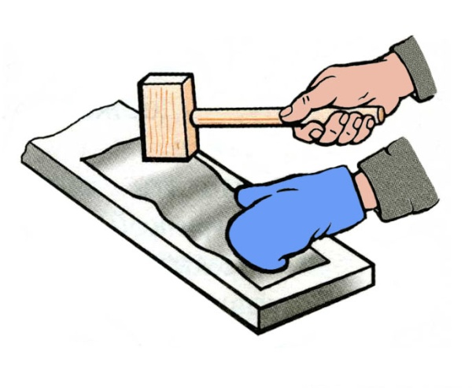 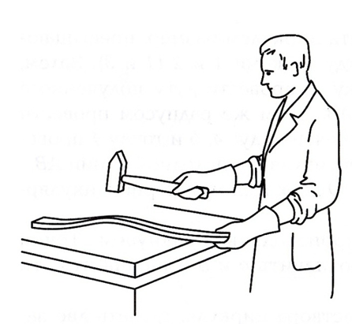

Рис. 1. Правка полосового металла, изогнутого в плоскости.

***Упражнение 2***

*Правка листового металла.*

Уложить лист на правильную плиту выпуклостью вверх. Определить вид неровности и обвести ее границы мелом. Надеть на левую руку рукавицу и плотно прижать этой рукой лист с неровностью к плите. Взять правой рукой киянку или молоток с вставкой мягкого металла и наносить удары по выпуклостям, периодически переворачивая лист (рис. 2).

Упражнение считается выполненным при отсутствии на выправляемой поверхности вмятин и выпуклостей, т.е. если поверхность листа представляет собой ровную плоскость. Допустимое отклонение от плоскостности составляет ±0,01 мм на длине 200 мм.

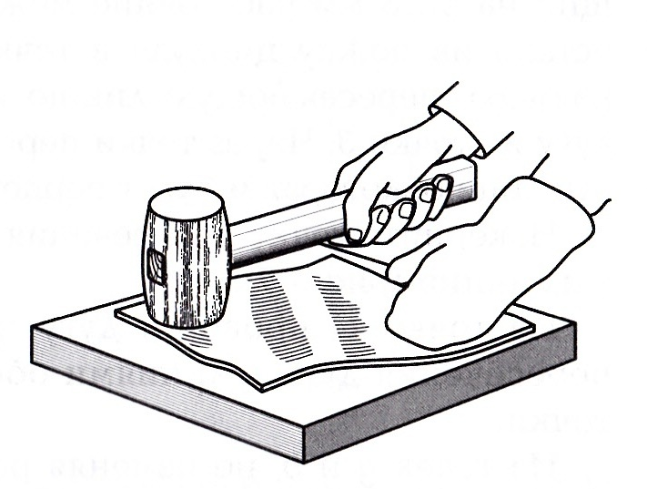

Рис. 2. Правка листового металла.

***Упражнение 3***

*Правка полосы, изогнутой по ребру.*

Определить на глаз границы кривизны полосы и пометить их мелом. Положить искривленную полосу на правильную плиту.

Прижать левой рукой полосу к плите и носком молотка наносить удары по всей ее длине от нижней кромки к верхней, применяя способ правки растяжением (рис. 3).

При этом у нижней кромки наносить сильные удары, по мере приближения к верхней кромке силу ударов уменьшить, а частоту их увеличить. Правку следует прекратить, когда верхняя и нижняя кромки станут прямолинейными. Допустимое отклонение от прямолинейности составляет 1 мм на длине 500 мм. Если после рихтовки полоса непрямолинейна по ребру, правку следует заканчивать ударами по нему с переворачиванием полосы в процессе правки на 180°.

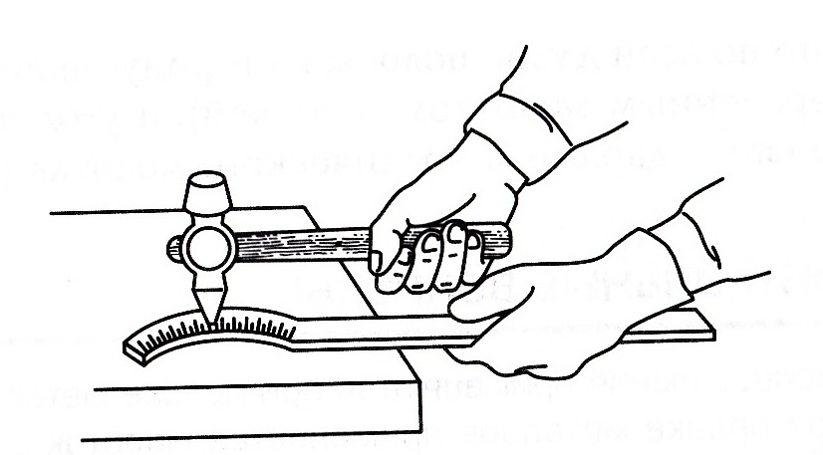

Рис. 3. Правка металлической полосы, изогнутой по ребру.

***Упражнение 4***

*Гибка полосового металла в слесарных тисках под прямым углом.*

Отметить чертилкой место изгиба полосы. Закрепить полосу в тисках таким образом, чтобы разметочная риска была обращена к нижней части губки тисков и выступала над ней на 0,5 мм (внешняя часть металла при этом вытягивается, а внутренняя — сжимается). В случае неправильного закрепления заготовки в тисках угол изгиба получится перекошенным. Перпендикулярность полосы губкам тисков проверяется угольником. Наносить удары следует равномерно по всей длине полосы в сторону неподвижной губки тисков деревянным молотком (киянкой), а угол в месте перегиба формировать ударами металлического молотка (рис. 4).

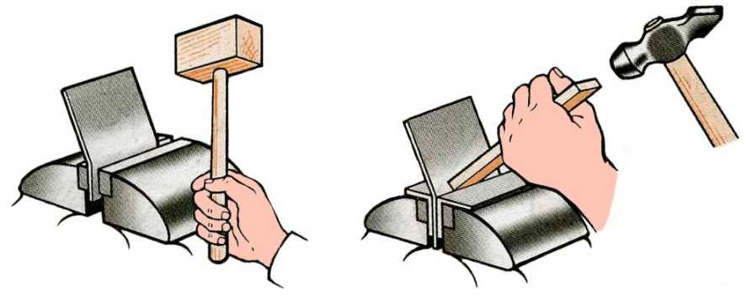

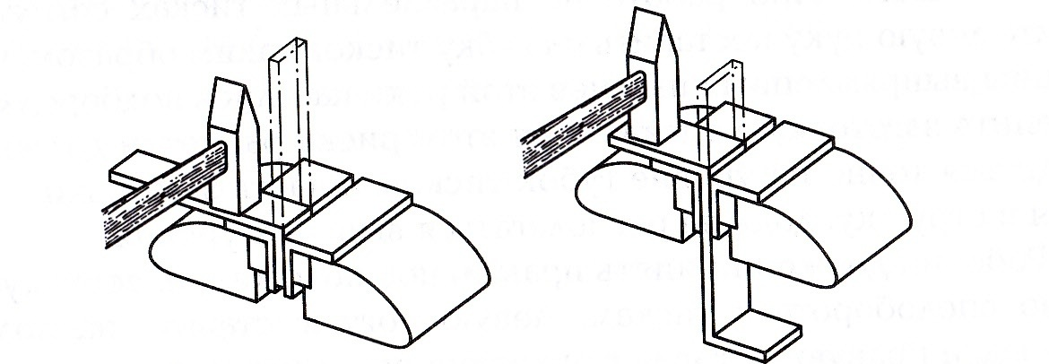

Рис.4. Гибка полосового металла в слесарных тисках под прямым углом.

***Упражнение 5***

*Гибка прутка на оправке.*

Закрепить приспособление 1 в слесарных тисках 6.

Конец 2 прутка установить в зазор приспособления между штифтом 5 и оправкой 3. Нажимать на свободный конец 4 прутка рукой, изгибая второй конец в кольцо (если свободный конец прутка короткий или пруток большого диаметра, изгибание производить ударами молотка) (рис. 5).

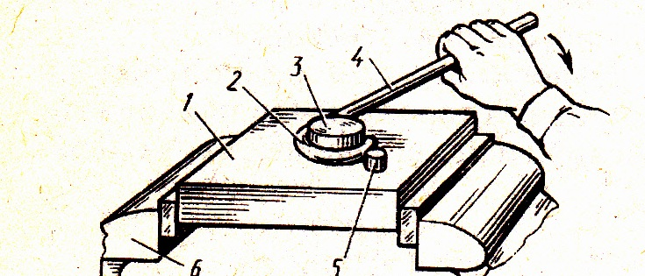

Рис. 5. Гибка прутка на оправке (специальное приспособление):

1. гибочное приспособление, 2,4- концы прутка, 3- оправка, 5- штифт. 6- тиски.

***Упражнение 6***

*Гибка труб в нагретом (горячем) состоянии.*

Отметить место изгиба трубы, отмерить от конца трубы длину до центра изгиба и в этом месте провести мелом черту поперек трубы; от черты отмерить и отметить мелом по обе ее стороны по половине длины трубы, подлежащей нагреву.

Закрыть один конец трубы пробкой-заглушкой (для труб малых диаметров применяют пробки глиняные, резиновые или из твердых пород дерева, для труб больших диаметров — металлические). Длина пробок-заглушек — 1,5—2 диаметра, конусность 1:10 (рис. 6, а).

Наполнить трубу сухим речным песком, тщательно просеянным через сито с ячейками 2 мм, для предотвращения смятия, выпучивания и появления трещин (нельзя применять горный песок, так как он содержит легко выгорающие органические вещества, пригорающие к стенкам трубы).

Трубу обстучать молотком, нанося удары снизу вверх при одновременном ее повертывании, с целью лучшего уплотнения песка; удары наносить до тех пор, пока не будет слышен глухой звук.

Забить второй конец трубы пробкой-заглушкой, у которой должны быть сквозные отверстия или каналы для выхода газов, образующихся при нагреве.

Надеть рукавицы и нагреть трубу в размеченном месте паяльной лампой, в горне или газовой горелкой до вишнево-красного цвета, не допуская перегрева (от достаточно нагретой трубы отскакивает окалина).

Вставить трубу 1 в приспособление 2 и усилием рук в сторону изгиба согнуть ее по копиру 3 (рис. 6, б).

Снять трубу и, удалив пробки, освободить ее от песка.

Проверить радиус изгиба трубы по шаблону.

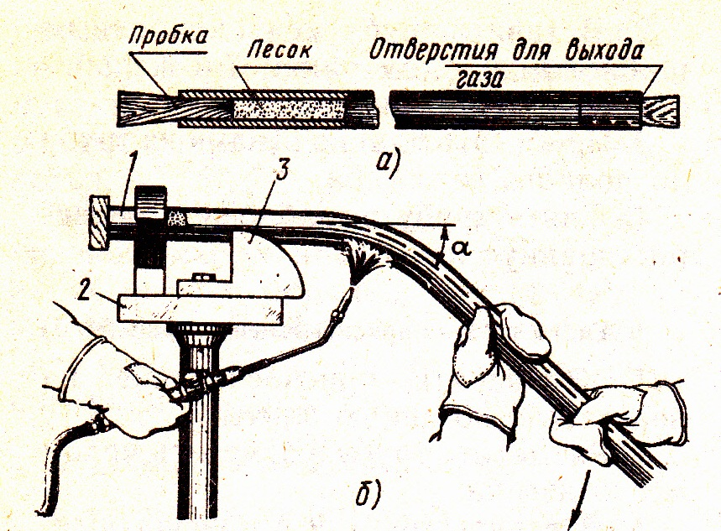

Рис. 6. Гибка труб в нагретом состоянии:

а- изгибаемая труба, б- схема гибки; 1- труба. 2- приспособление, 3- копир.

***Упражнение 7***

*Гибка труб из цветных металлов.*

Медные трубы, подлежащие гибке в холодном состоянии, предварительно I отжигают при 600—-700° С, а затем охлаждают в воде. Наполнителем в данном случае служит канифоль, а при гибке в нагретом состоянии — песок.

Латунные трубы, подлежащие [гибке в холодном состоянии; отжигают при такой же температуре, как и медные, но охлаждают на воздухе.

При гибке сварных труб необходимо сварной шов располагать снаружи изгиба.

Изготовить деревянную пробку и забить ее в один из концов трубы.

Расплавить наполнитель — канифоль. (У сосуда обязательно должен быть носик для слива расплавленной канифоли в трубу.)

Трубу установить вертикально (пробкой вниз) и, залив в нее канифоль, оставить в таком положении до полного затвердевания канифоли.

Трубу гнуть одним из двух способов:

а) зажать в тисках между деревянными нагубниками и изгибать усилиями рук (проверку угла изгиба провести по шаблону или изделию);

б) один конец трубы вставить между роликами в неподвижный хомут роликового приспособления; рукоятку рычага поворачивать обеими руками,  
выполняя изгиб трубы.

Трубу освободить из тисков приспособления, подогреть, начиная с открытого конца, по всей длине, выплавить канифоль и слить ее в сосуд.

Литература:

Основные источники:

* Чебан В. А. Сварочные работы /В. А. Чебан.- Изд. 7-е.- Ростов н/Д : Феникс, 2010. (Начальное профессиональное образование).
* -Маслов В. И. Сварочные работы: Учеб. для нач. проф. образования: Учеб. пособие для сред. проф. образования - М.: ПрофОбрИздат, 2002.

Дополнительные источники.

* -Покровский Б.С. Справочник слесаря: Учеб. пособие для нач. проф. образования/Б.С.Покровский, В.А.Скакун – М.: Издательский центр «Академия», 2003.
* -Покровский Б.С. Слесарное дело: Учебник для нач. проф. образования/ Б.С.Покровский, В.А.Скакун. – М.: Издательский центр «Академия», 2004.
* - Г.Г Чернышов. Справочник электрогазосварщика и газорезчика: учеб. пособие для нач. проф. образования – М. : Издательский центр «Академия», 2006.
* - М.Д. Банов Ю.В. Казанов «Сварка и резка материалов», Учебное пособие – М: ОИЦ «Академия», 2009г.
* - Овчинников В. В. Оборудование, техника и технология сварки и резки металлов: учебник/ В.В.Овчинников.- М.: КНОРУС, 2010.-(Начальное профессиональное образование).
* - А.И. Герасименко «Основы электрогазосварки», Учебное пособие – М: ОИЦ «Академия», 2010г
* -В. Г. Лупачев «Ручная дуговая сварка» учебник –Мн.; Выш. шк., 2006.

**КОНТРОЛЬНЫЕ ВОПРОСЫ**

1. *Какие приспособления применяются при правке металла?*
2. *Почему при правке металлов применяется молоток с круглым бойком?*
3. *Какие инструменты применяются при гибке металла?*
4. *Какова причина перекашивания угла изгиба при гибке уголка из полосы?*